ГБПОУ «Дзержинский педагогический колледж»

Выполнила студентка группы ПНК-4А
Шиканова Ксения Сергеевна

Конспект урока русского языка
«Изменение глаголов в настоящем и будущем времени по лицам и числам (спряжение)»

Место проведения: МБОУ СШ №23 с УИОП,
4 «Б» класс
Учитель: Хлебнова А.В.
(подпись)
Методист: Ким С.Н.
(подпись)

Дзержинск-2023

(УМК «Перспектива»)
Тема: «Изменение глаголов в настоящем и будущем времени по лицам и числам (спряжение)»
Тип урока: открытия нового знания
Цель: формирование знаний об изменение глаголов в настоящем времени по лицам и числам
Задачи:
Образовательные:
- формировать знания
- Формировать умения спрягать глаголы в настоящем времени
- Формировать умение определять число и лицо глагола в настоящем времени
Развивающие:
- Формировать КУУД: умение слушать и слышать друг друга, посредством парной работы.
- Формировать РУУД: умение доказывать свой ответ однокласснику
- Формировать ПУУД: проводить анализ и делать выводы, посредством полных ответов на вопросы
Воспитательные:
- Воспитывать внимательное отношение к слову.
- Планируемые результаты:
Предметные:
- Называют
- Умеют правильно спрягать глаголы в настоящем времени, определять лицо и число глаголов.
- Умеют находить
Метапредметные:
- Познавательные:
- Умеют проводить анализ и делать выводы
- Регулятивные:
- Умеют доказывать свой ответ однокласснику
- Коммуникативные:
- Умеют слушать и слышать друг друга.
Личностные:
- Проявляют внимательное отношение к слову

План урока:
- Орг. Момент (1 мин)
- Актуализация знаний и создание проблемной ситуации (3 мин)
- Выявление места и причины затруднения. Постановка задач (2 мин)
- «Открытие» новых знаний (15 мин)
- Первичное закрепление знаний (15 мин)
- Самостоятельная работа( 5-7 мин)
- Инструктаж домашнего задания(1 мин)
- Подведение итогов. Рефлексия.(1 мин)

Этап урока | Задачи этапа | Деятельность учителя | Деятельность учащихся
1.Орг. момент | Создать соответствующий эмоциональный настрой, психологически подготовить учащихся к усвоению нового материала | -Здравствуйте, ребята!  - Сейчас тихо сядет 3 ряд, 1 ряд, 2 ряд. Молодцы!  -Настроение у меня на начало нашего урока просто замечательное, и я хочу подарить вам интересный урок.  - Давайте проверим вашу готовность, у вас на столах должны лежать учебники, тетрадь, пенал. | Поприветствовать учителя и друг друга. Настроиться на работу
2. Актуализация знаний и создание проблемной ситуации | Повторение изученного материала, необходимого для «открытия» нового и решение проблемной ситуации | - Ребята, откройте тетради, запишите 2 марта, классная работа.  - На доске вы видите слова: 2 слайд  - Что объединяет эти слова?  Молчишь -  Кладёт -  Ведёт -  Висит -  - Запишите их себе в тетрадь столбиком, как на доске  - Что такое глагол? Что обозначает? ( Это часть речи, которая обозначает действие или состояние предмета.)3 слайд  - На какие вопросы отвечает? (Отвечает на вопросы: что делать? что сделать?)  - Какие признаки (категории) глаголов вы знаете? (время, число)  -Давайте изменим каждый глагол по временам (устно)  - Измените глаголы, которые вы записали по числам и через тире давайте запишем их. 4 слайд  - А вы знаете, как еще можно изменять глаголы?  Сегодня мы с вами будем изменять глаголы по лицам. | являются глаголами
4.«Открытие» новых знаний | Обеспечить восприятие и осмысление новых знаний и способов действий | Наблюдение над языковым понятием и его анализ  - Глаголы в русском языке дружат с местоимениями. Какие вы знаете местоимения? Назовите их парами по лицам.(я - мы, ты - вы, он - они.). Мы будем изменять глаголы при помощи личных местоимений.  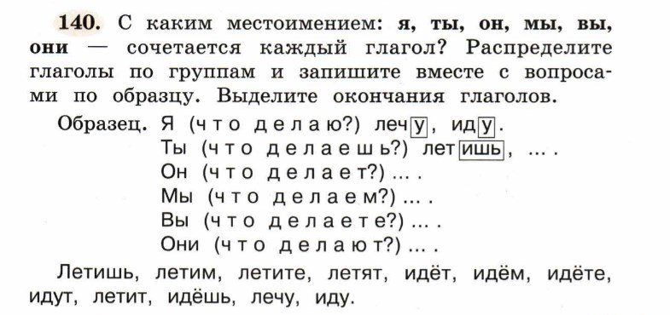  Образец: 6 слайд  Я (что делаю?) леч у , ид у.  Ты (что делаешь?) лет ишь , ид ёшь .  - Давайте определим лицо местоимения.  - Глаголы какого времени даны? (Настоящего).  - Как вы изменяли глаголы? (по числам).  -Лицо менялось у местоимений? А что еще менялось?  -Как вы думаете у глаголов можно определить лицо?  -Давайте подпишем над глаголом лицо (на слайде показано как)  -Кто знает, как называется изменение глаголов по лицам и числам?  Такое изменение называется спряжение. То есть глаголы, мы спрягали (на доску вывешиваю слово «спряжение»)  - Какая тема урока у нас будет? 9 слайд  - Сформулируйте цель и задачи урока 8 слайд  - узнать какие глаголы умеют ….(спрягаться)  - научиться …….(спрягать глаголы)  Самостоятельное формулирование определения  - Как вы поняли, что такое спряжение? Какое это изменение? Какая часть глагола менялась?  Изменение по ….(лицам и числам)  Меняется …(окончание)  Анализ определения.  - Давайте сравним с определением Иван Иваныча Самоварова  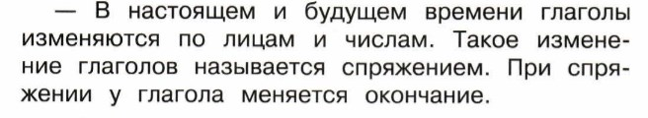  - Верно, мы все сказали? Что нового вы узнали?  - Вам уже приходилось склонять имена существительные, прилагательные, местоимения. Теперь вы часто будете получать задание: проспрягать глагол.  -Что вы будете делать, выполняя задание?  Работа с таблицей  - А теперь рассмотрим таблицу.  - Посмотрите на глаголы в настоящем времени по таблице.  - Сколько колонок в таблице? (2, гл.ед числа и мн.числа)  - Что в первой колонке? (гл.ед.числа)  - Какое местоимение у 1лица? Какие могут быть окончания?  - Что заметили? (окончания меняются).  - Какую орфограмму вы заметили во 2-ом лице ед.ч? (Мягкий знак в глаголах после шипящих)  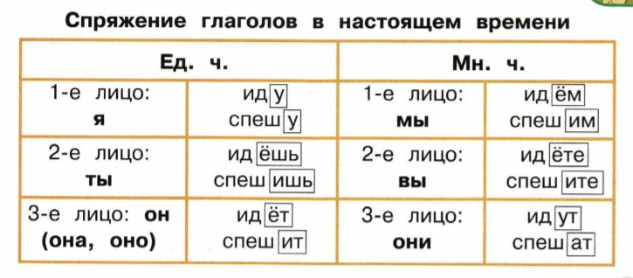  Конкретизация  - Ребята, прочитайте задание к упражнению 142. (у каждого таблица на столах)  1 слово (лететь) у доски  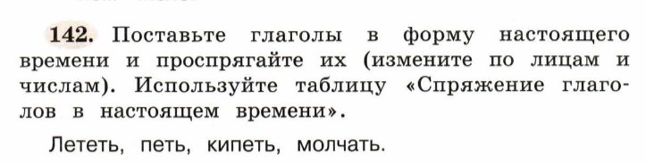  -Что говорится в задании? Что вам нужно сделать? (поставить глаголы в форму наст.вр. и проспрягать их)  - А что значит проспрягать? ( Изменить глаголы по лицам и числам)  - Прочитайте глаголы. В какой они форме? (в начальной ф.)  - А нам нужно в какой? (в форме нас.вр.)  - Как это сделать? (подставить местоимение)  - Давайте, первое слово выполним вместе. (1 ученик у доски)  -Выделяем окончание  Образец:  ед.ч мн.ч.  -Остальные слова проспрягайте самостоятельно по рядам.  2 слово (петь) – 1 ряд  3 слово (кипеть) – 2 ряд  4 слово (молчать) – 3 ряд  - Давайте проверим, что получилось.  -Что мы делали? (проспрягали глаголы) Что значит, проспрягали? (изменили по числам и лицам)  Чему мы учились? Какая часть речи помогает спрягать?  Теперь мы будем учиться определять число и лицо | НА ДОСКУ:  ЕД.Ч. МН.Ч  Я МЫ  ТЫ ВЫ  ОН ОНИ
  я лечу  ты летишь  он летит | мы летим  вы летите  они летят
5.Первичное закрепление знаний | Уметь использовать приобретённые знания при выполнении упражнений | - Как называется изменение глаголов по лицам и числам?  ( спряжение)  - Ребята, посмотрите упражнение 141, прочитайте задание.  -Что вам нужно сделать в этом упражнении? (выписать глаголы в наст.вр. и определить лицо и число каждого глагола.)  -Как определить лицо?  - Прочитайте 1-ое предложение, найдите глагол, назовите, в каком времени стоит глагол, докажите. (Скачет (что делает?) - нас.вр.)  - Будем записывать? Записываем.  - Что нужно сделать, чтобы определить, лицо и число глагола? (подставить местоимение)  - Найдем существительное, какое слово заменяем?  - Какое местоимение подставим ? (он скачет)  - «Он скачет» в каком числе? (в единственном)  - Выделяем окончания  (записываем с места по предложению с комментированием)  5 и 6 предложение самостоятельно.  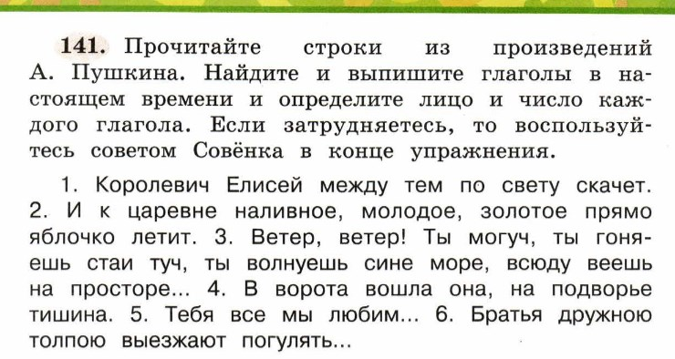  - Итак, давайте повторим, что нужно сделать, чтобы определить лицо и число глагола?  Вывод: Чтобы определить лицо и число гл. в нас. вр, надо установить лицо и число местоимения, с которым этот глагол может сочетаться.  13 слайд  - Найдите и выпишите все глаголы в форме настоящего времени. Определите и напишите лицо и число каждого глагола.  Галки стаями летят — будет дождь. Если дуб оденется листвою раньше ясеня, то ждите сухого лета. Ворона купается — к дождю. Когда рябины расцветают позднее обычного — ожидается затяжная осень. Снегирь под окном чирикает — к оттепели. Птицы возятся в пыли — к дождю. Поле шумит — к ясной погоде.  14 слайд  2. Запишите пословицы и поговорки, поставив глаголы в форму настоящего времени 1-го лица множественного числа.  Вместе воевать — вместе горевать. Сразу всему не научиться. С толковым — найти, с глупым — потерять. С разумными поговорить, так самим умнее стать. | Настоящее время — летят (3 л., мн. ч.), купается (3 л., ед. ч.), расцветают (3 л., мн. ч.), чирикает (3 л., ед. ч.), возятся (3 л., мн. ч.), шумит (3 л., ед. ч.  Вместе воюем — вместе горюем. Сразу всему не научимся. С толковым — найдём, с глупым — потеряем. С разумными поговорим, так сами умнее станем.
6.Самостоятельная работа | Формировать умение изменять глаголы по лицам и числам в настоящем времени | Упражнение143  -Следующее упражнение вы будете выполнять самостоятельно. На что вы будете обращать внимание? (на местоимение или существительное)  - Первое предложение читаем. Как называют человека, любящего свою Родину? (патриот)  Читаем теперь с изменением. (Я люблю тебя, милая Родина!) Какое число? Какое лицо? Как подпишите лицо?  Образец:  Я люблю тебя, милая Родина!  - А теперь запишите правильно, указывая число, лицо, не забывайте выделять окончания.  - Обменяйтесь тетрадями и проверьте работу соседа. (11 слайд)  - У кого все правильно?  - Кто допустил ошибки? Почему?  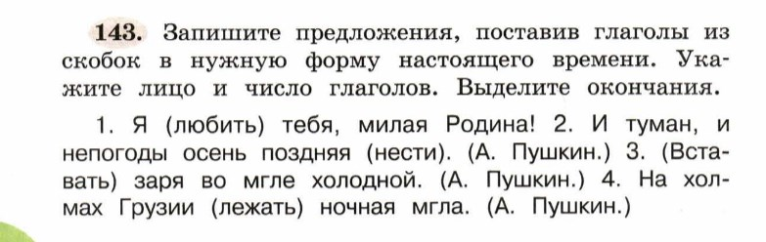  Распределение глаголов настоящего и будущего времени по «окошкам» данной таблицы  Жду, ждёте, ждём, ждёшь, ждёт  спою, споём, споют, споёшь  В пустые окошечки добавляете свои слова.  *выделить ту часть слова, которая изменялась при изменении лица и числа глагола
   | 1 лицо | 2 лицо | 3 лицо
  Единственное
  число
  Множественное число
Инструктаж по домашнему задании. |  | Домашнее задание  1. Соедини стрелками местоимения и подходящие глаголы и запиши в тетрадь правильно. Укажи лицо и число.  Я сидим  Ты сидит  Он сидят  Мы сидите  Вы сидишь  Они сижу  2. Измените, глагол журчать, петь по лицам и числам в настоящем времени.  Я …..  Ты  Он  Мы  Вы  Они
Подведение итогов. Рефлексия | Обобщить полученные знания, организовать анализ и оценку качества работы на уроке, успешности достижения цели. | - Как изменяются глаголы в настоящем времени?  - Как называется изменение глаголов в настоящем времени по лицам и числам?  - Какая часть глагола меняется при спряжении?  -Мне очень понравилось, как вы работали, но хочется отметить…….(имена).  -Кого бы вы ещё похвалили за хорошую работу на уроке?  - А теперь поаплодируйте себе, если считаете, что работали хорошо.  Закончите предложения: 15 слайд  Я сегодня узнал….  Меня заинтересовало…  На следующем уроке мне бы хотелось…  - Молодцы. Спасибо вам за урок. | ( По лицам и числам)  (Спряжение)

